ĐẠI HỌC ĐÀ NẴNG

TRƯỜNG ĐẠI HỌC SƯ PHAM KỸ THUẬT



BÀI BÁO CÁO CUỐI KỲ

ĐỀ TÀI:WEBSITE BÁN GIÀY

Họ và tên : DƯƠNG THỊ THUỲ DUNG

MSV : 1811505310206

Lớp : 18T2

GVHD : LÊ THỊ BÍCH TRA

Đà Nẵng, tháng 6 năm 2021

Mục Lục

Phần 1. Thực hiện cho trang Admin 22

I. Kiểm tra đăng nhập 22

1. Phần code đăng nhập 22

2. Phần chạy 22

2.1 Nếu nhập sai thì báo lỗi 22

2.2 Nếu nhập đúng thì vào trang chủ 23

II. Phần hiển thị danh sách UserAccount 24

1. Code hiển thị danh sách người dùng 24

1.1 Phần UserAccountDao 24

1.2 Phần UseAccountController 26

1.3 Phần View Của UserAccount 27

1.3.1 Phần Index 27

1.3.2 Phần create 28

1.4 Phần kết quả chạy 29

1.4.1 Thực hiện phân trang vaf tìm kiếm 29

1.4.2 Kết quả chạy tìm kiếm 30

1.4.3 Kết quả chạy phân trang 30

1.4.4 Xoá 1 người có Status la Blocked 31

Kq trước khi xoá 31

Kq sau khi xoá 31

III. Hiển thị danh sách sản phẩm 32

1. Code hiển thị danh sách sản phẩm 32

1.1 Phần productDao 32

1.2 Phần ProductController 34

1.3 Phần View 37

1.3.1 Phần Index 37

1.3.2 Phần Edit 38

1.3.3 Phần Detail 38

1.3.4 Phần Create 39

1.4 Phần kêt quả chạy 40

1.4.1 Kết quả khi xem chi tiết 41

1.4.2 Form thêm sản phẩm 41

1.4.3 Phần tổng quan trang web 41

1. Thực hiện cho trang Admin
   1. Kiểm tra đăng nhập
      1. Phần code đăng nhập

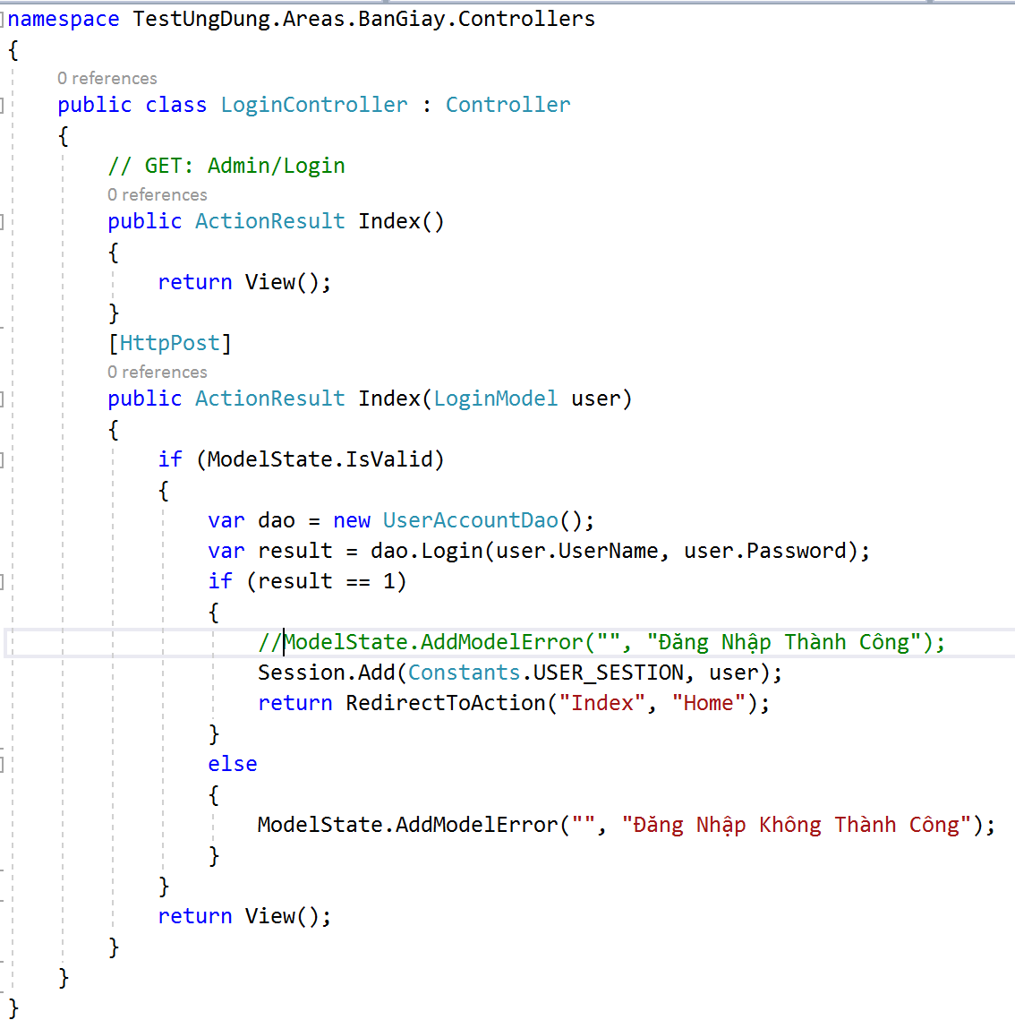

* + 1. Phần chạy
       1. Nếu nhập sai thì báo lỗi

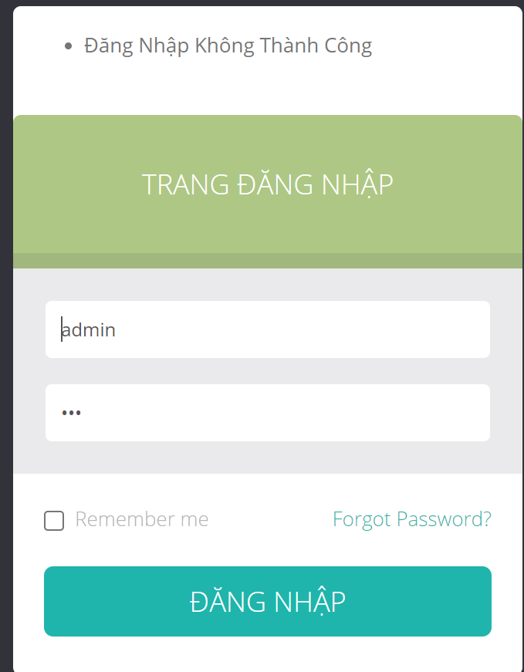

* + - 1. Nếu nhập đúng thì vào trang chủ

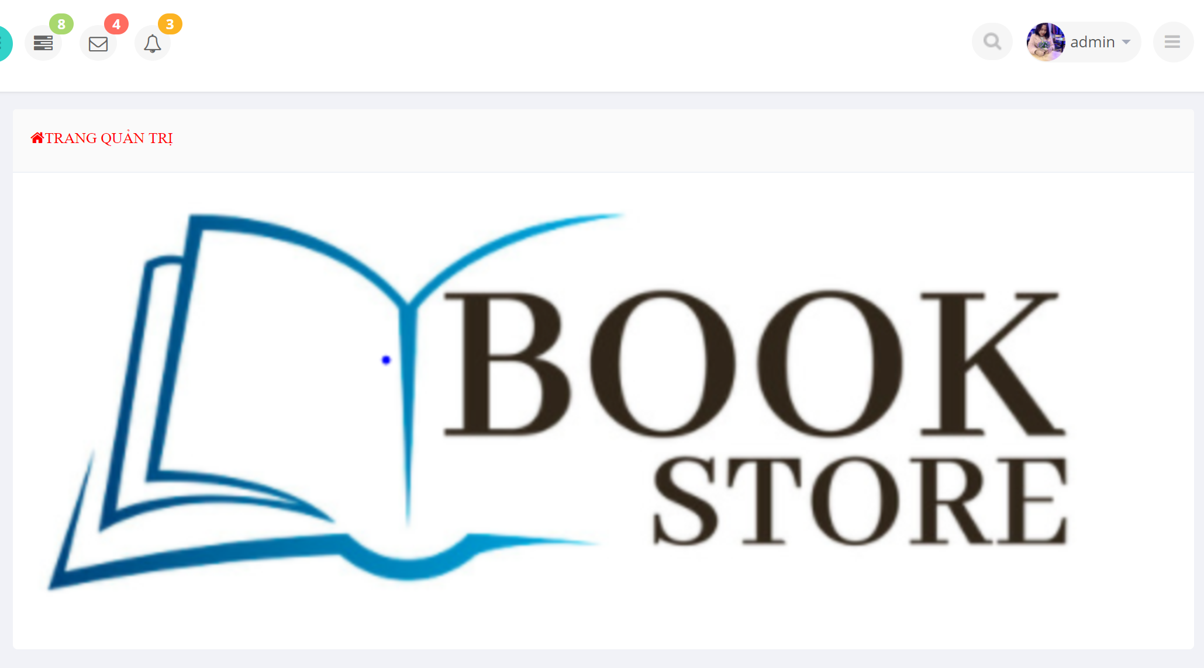

* 1. Phần hiển thị danh sách UserAccount
     1. Code hiển thị danh sách người dùng
        1. Phần UserAccountDao

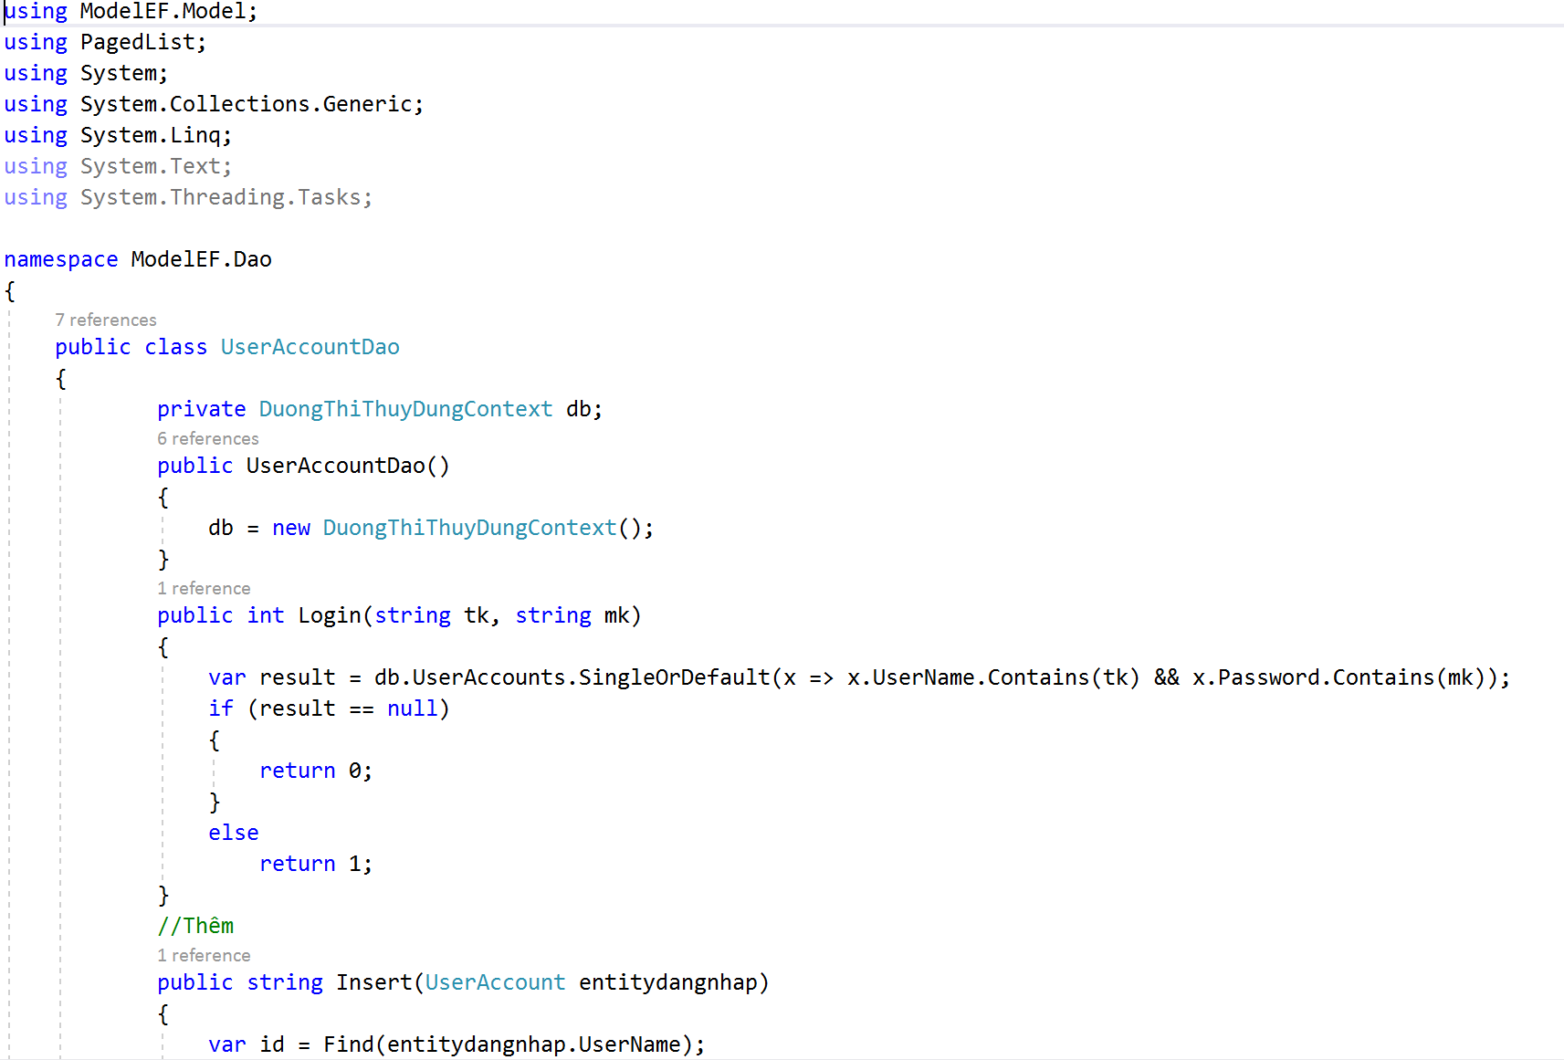

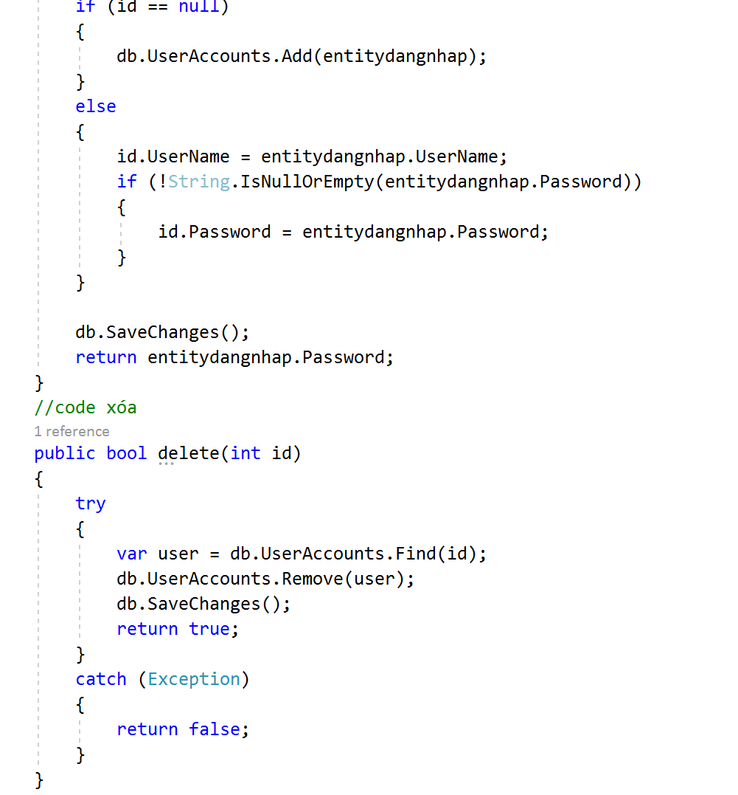

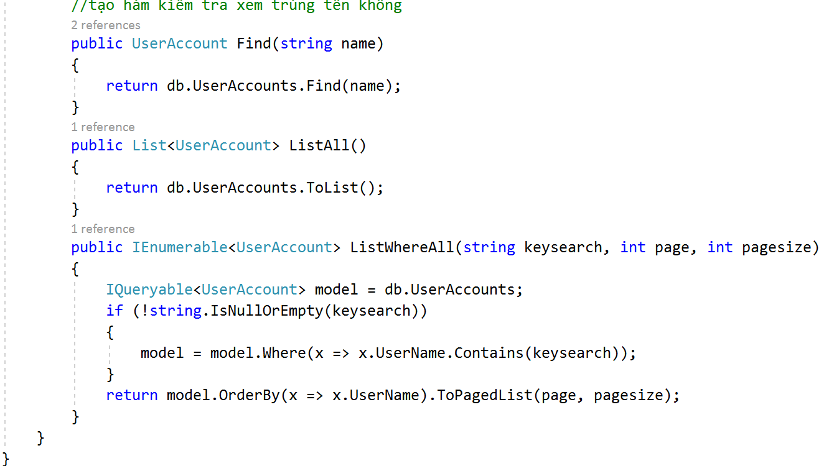

* + - 1. Phần UseAccountController

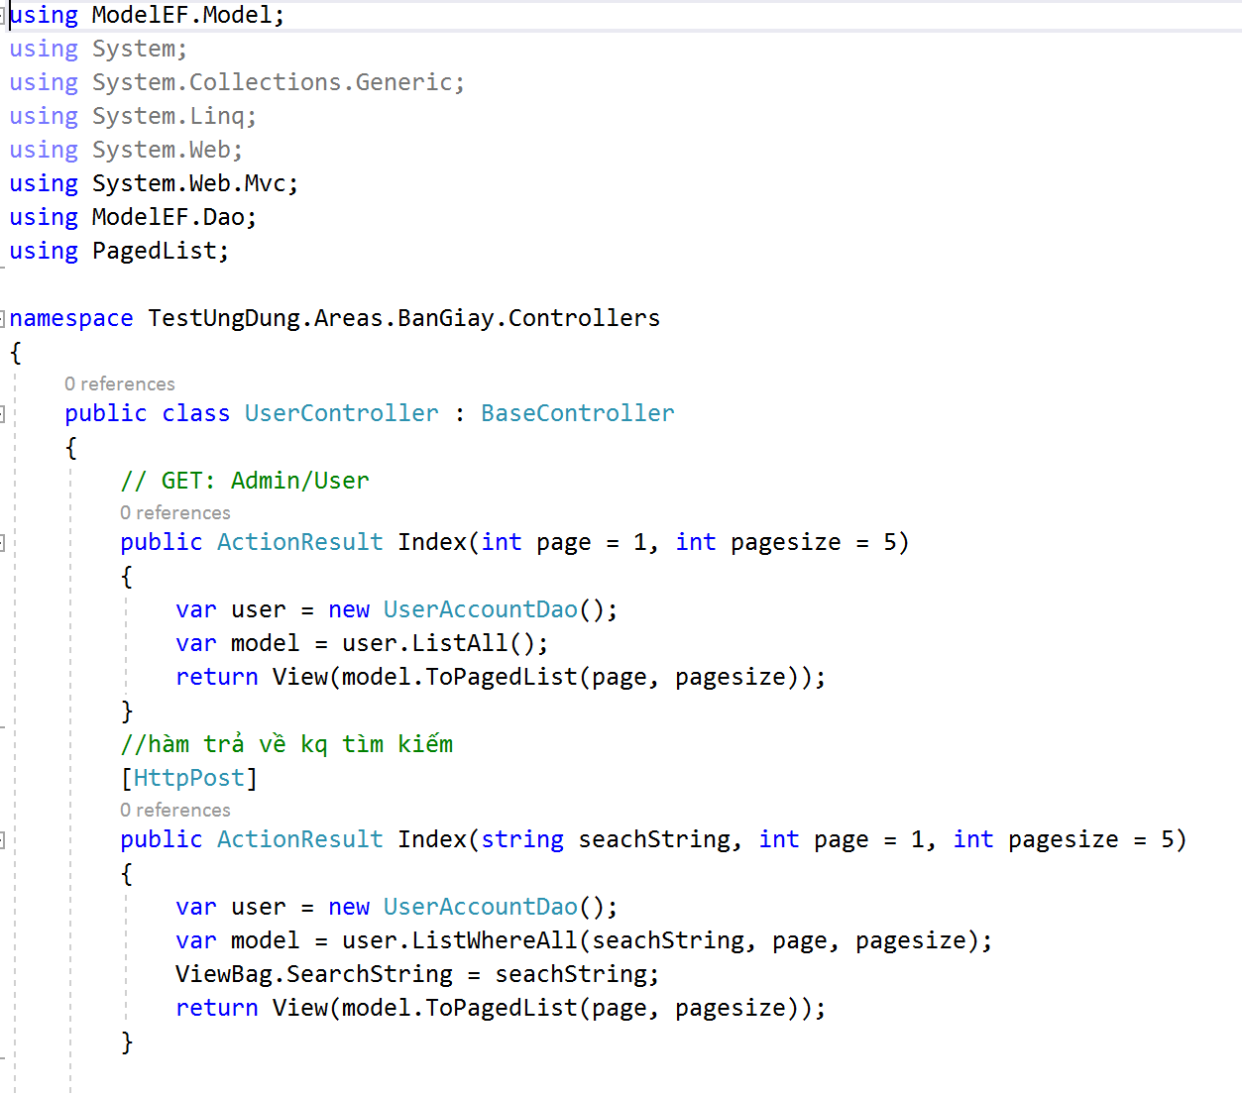

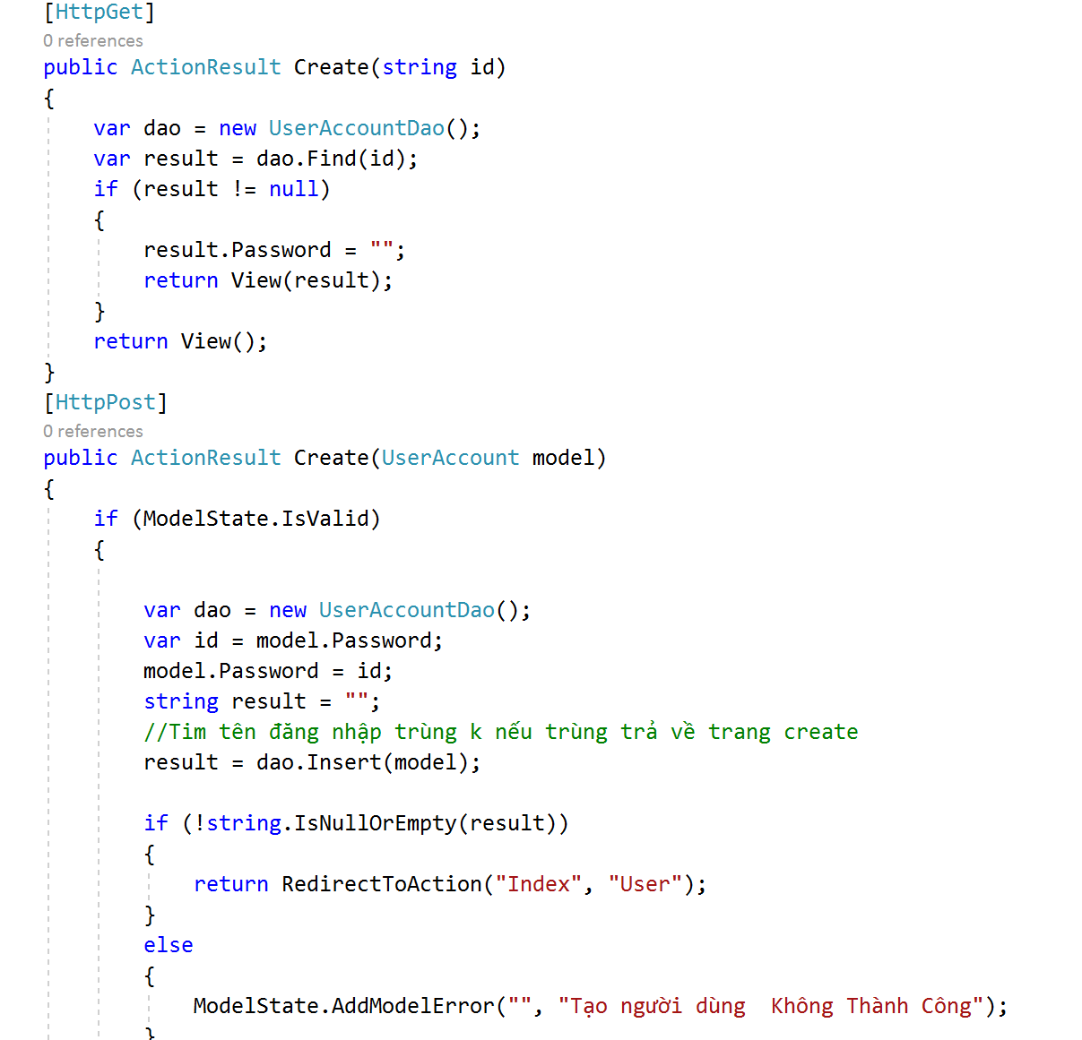

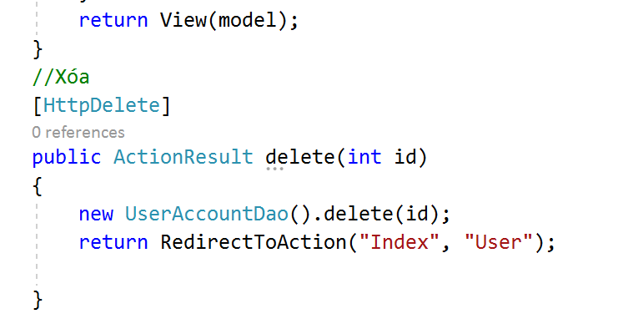

* + - 1. Phần View Của UserAccount
         1. Phần Index

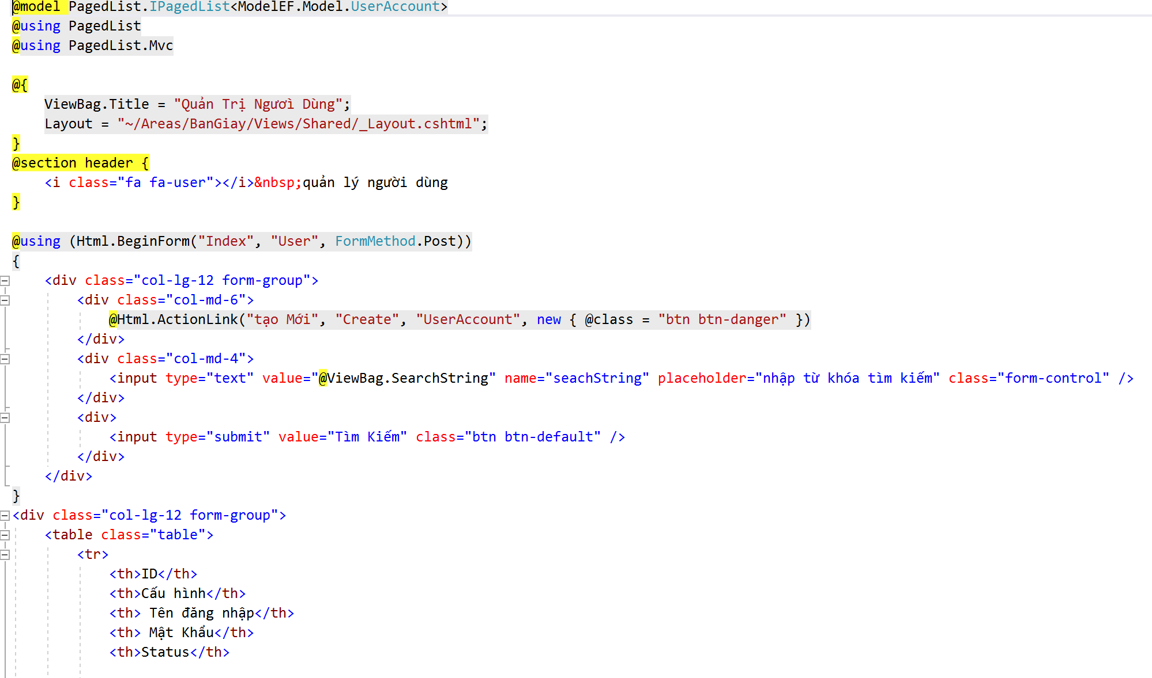

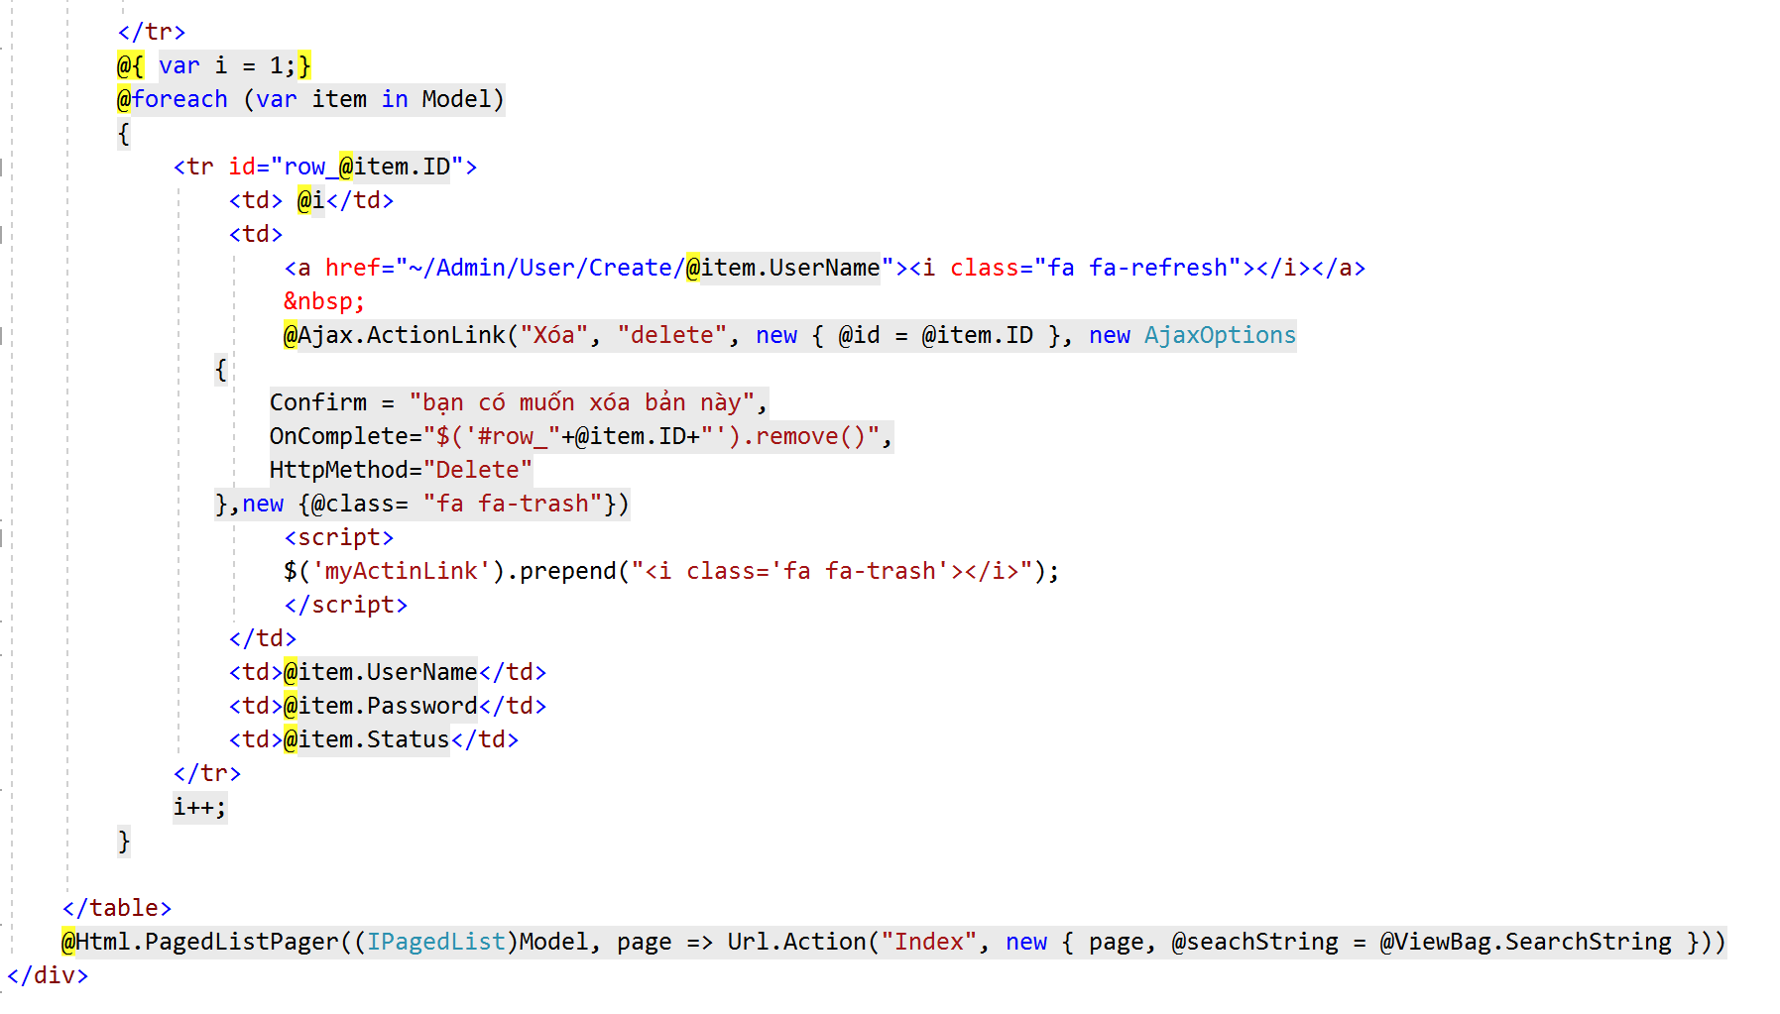

* + - * 1. Phần create

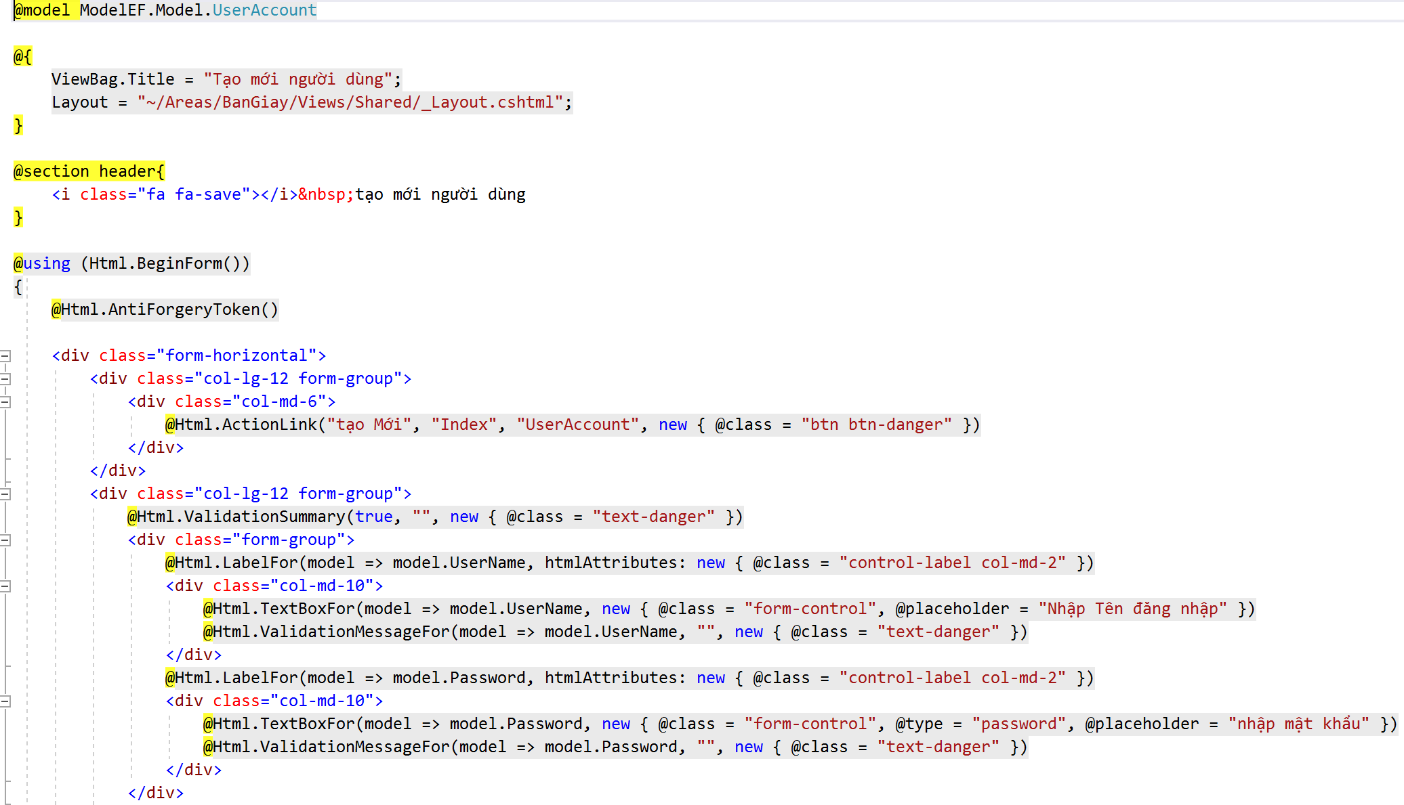

* + - 1. Phần kết quả chạy

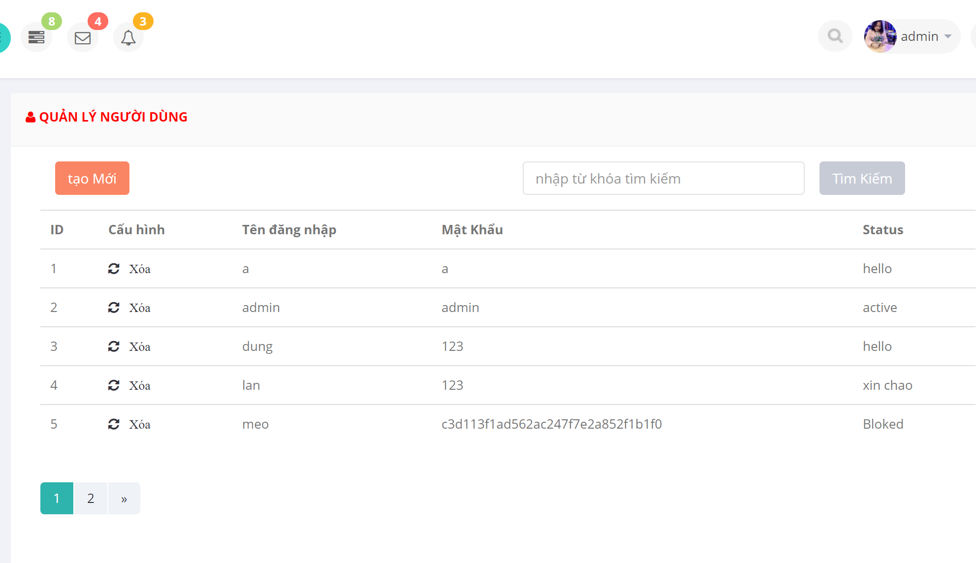

* + - * 1. Thực hiện phân trang vaf tìm kiếm

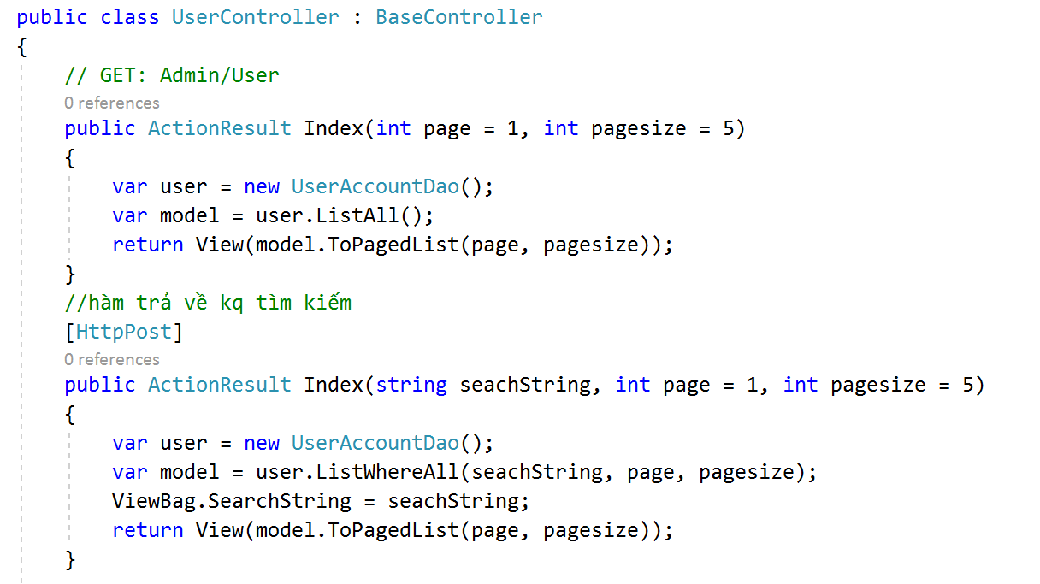

* + - * 1. Kết quả chạy tìm kiếm

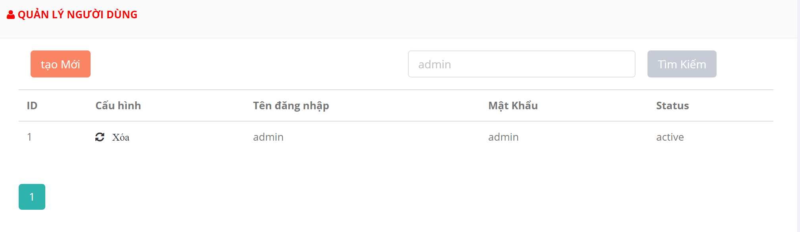

* + - * 1. Kết quả chạy phân trang



* + - * 1. Xoá 1 người có Status la Blocked

Kq trước khi xoá



Kq sau khi xoá

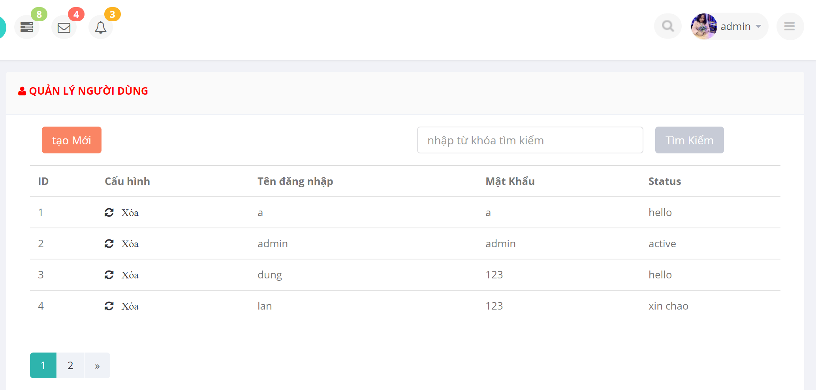

* 1. Hiển thị danh sách sản phẩm
     1. Code hiển thị danh sách sản phẩm
        1. Phần productDao

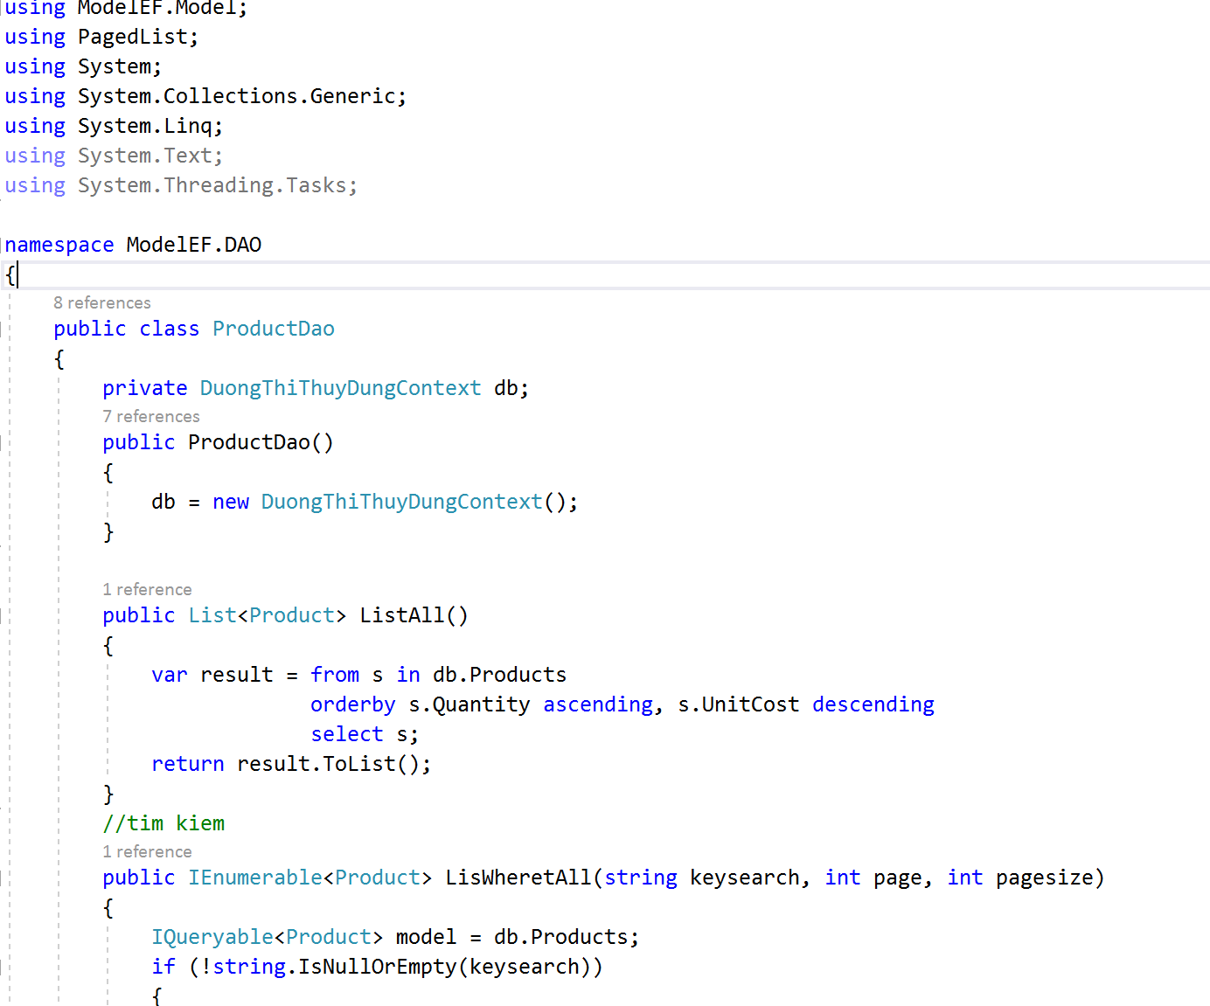

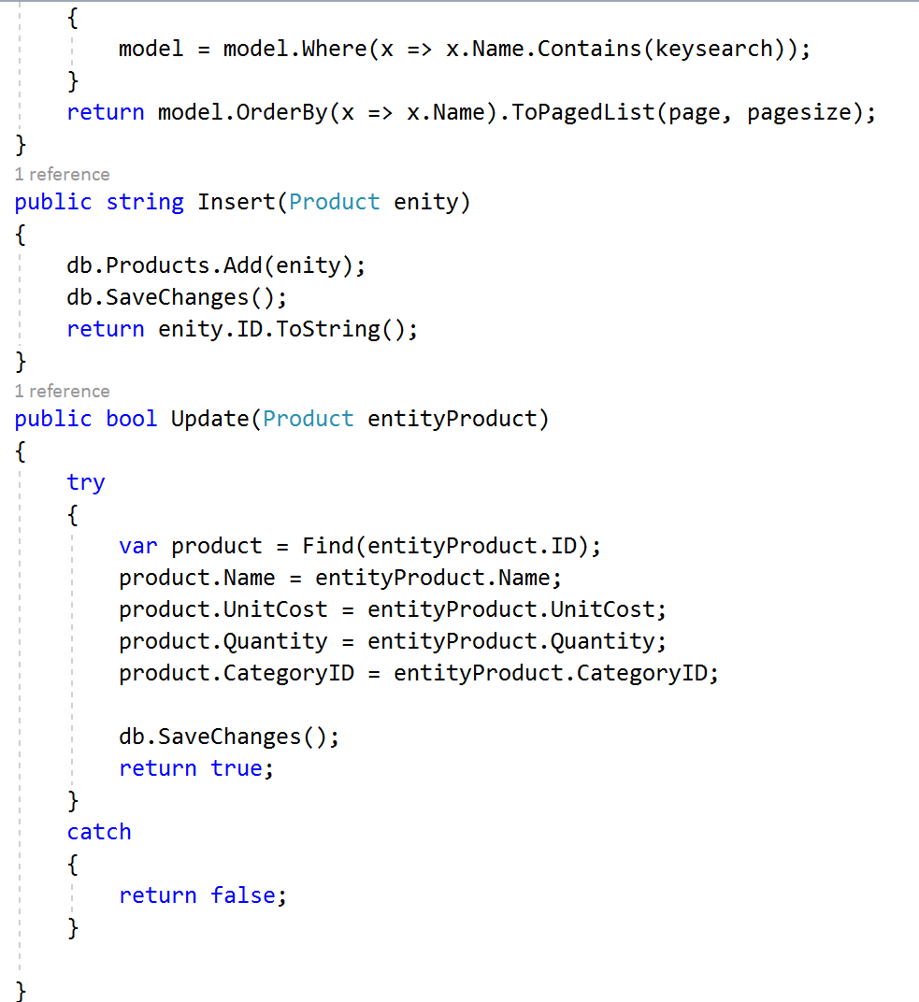

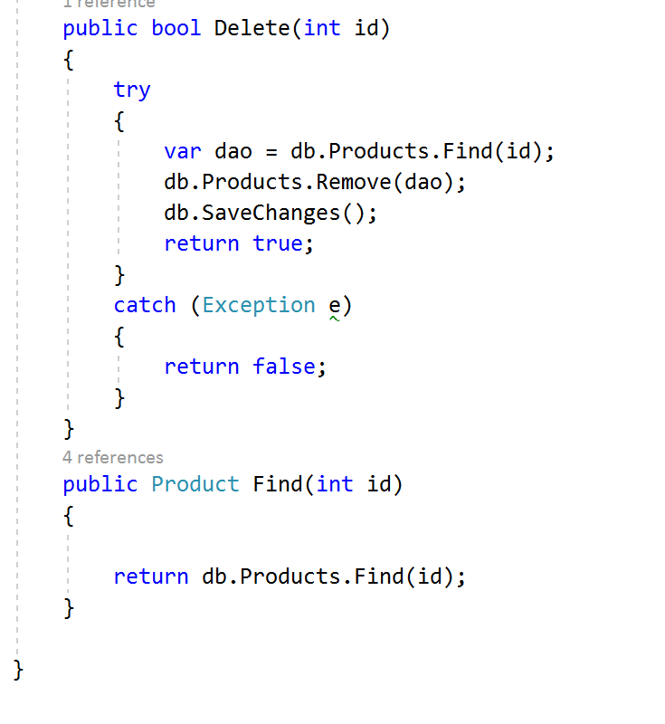

* + - 1. Phần ProductController

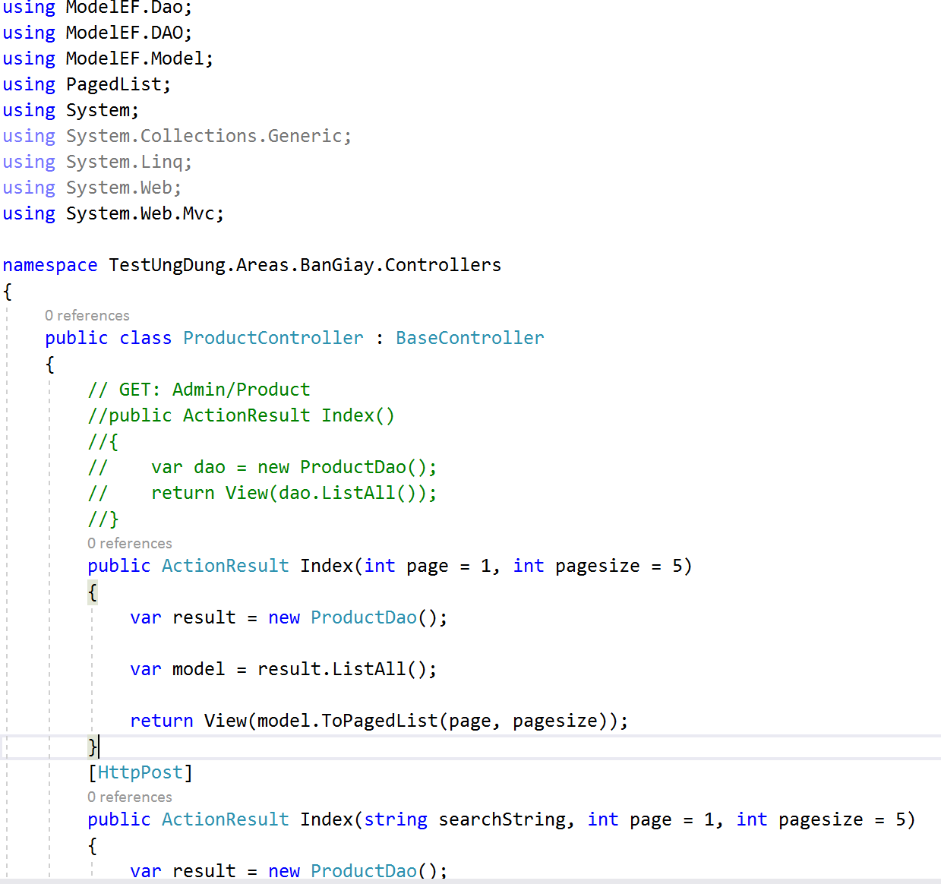

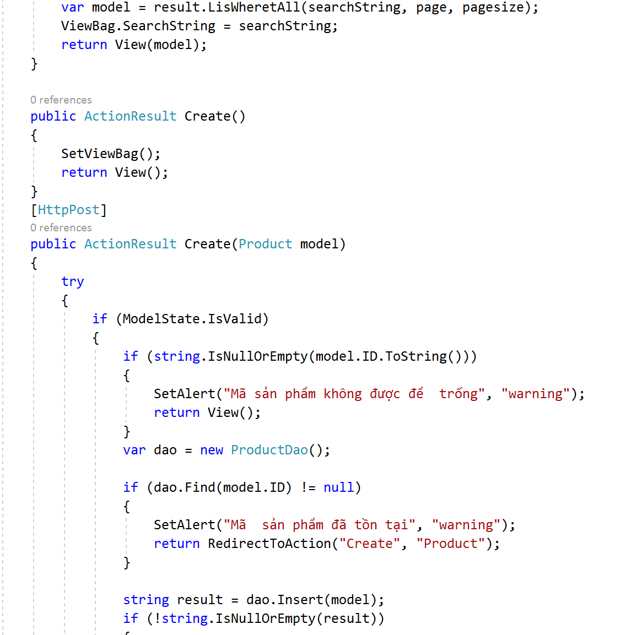

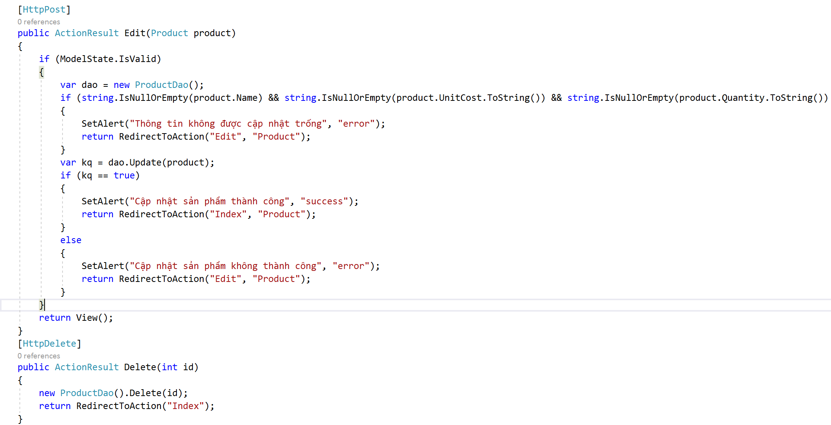

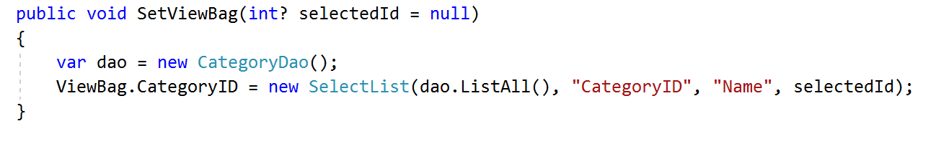

* + - 1. Phần View
         1. Phần Index

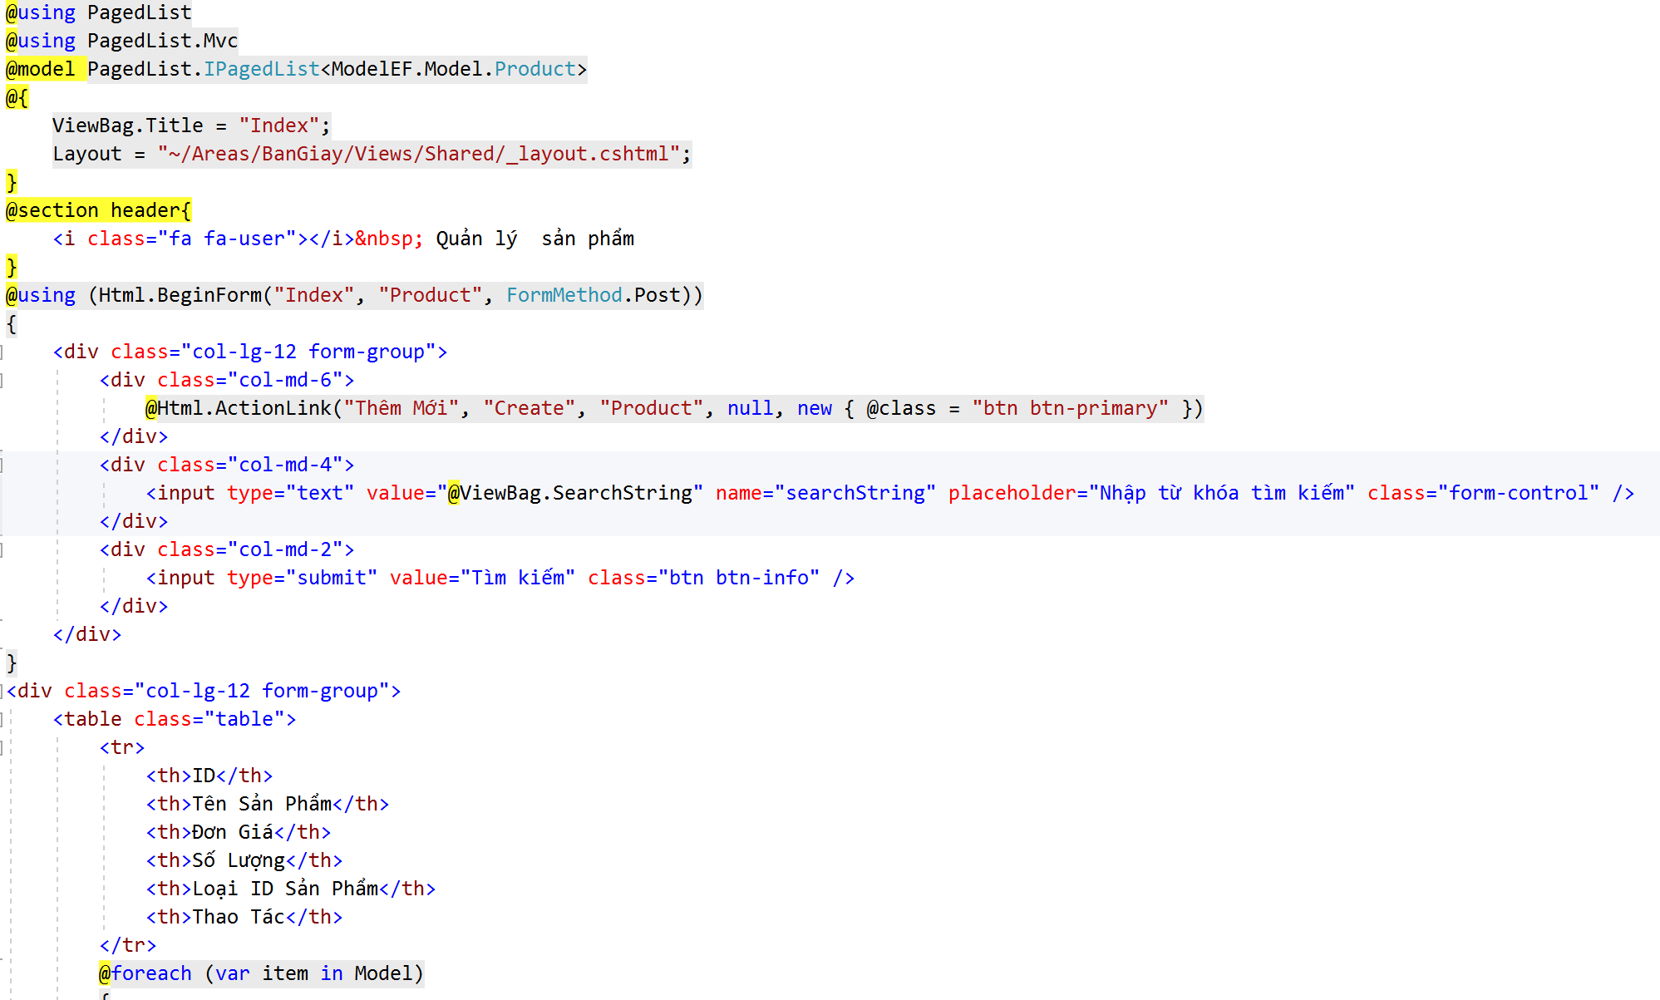

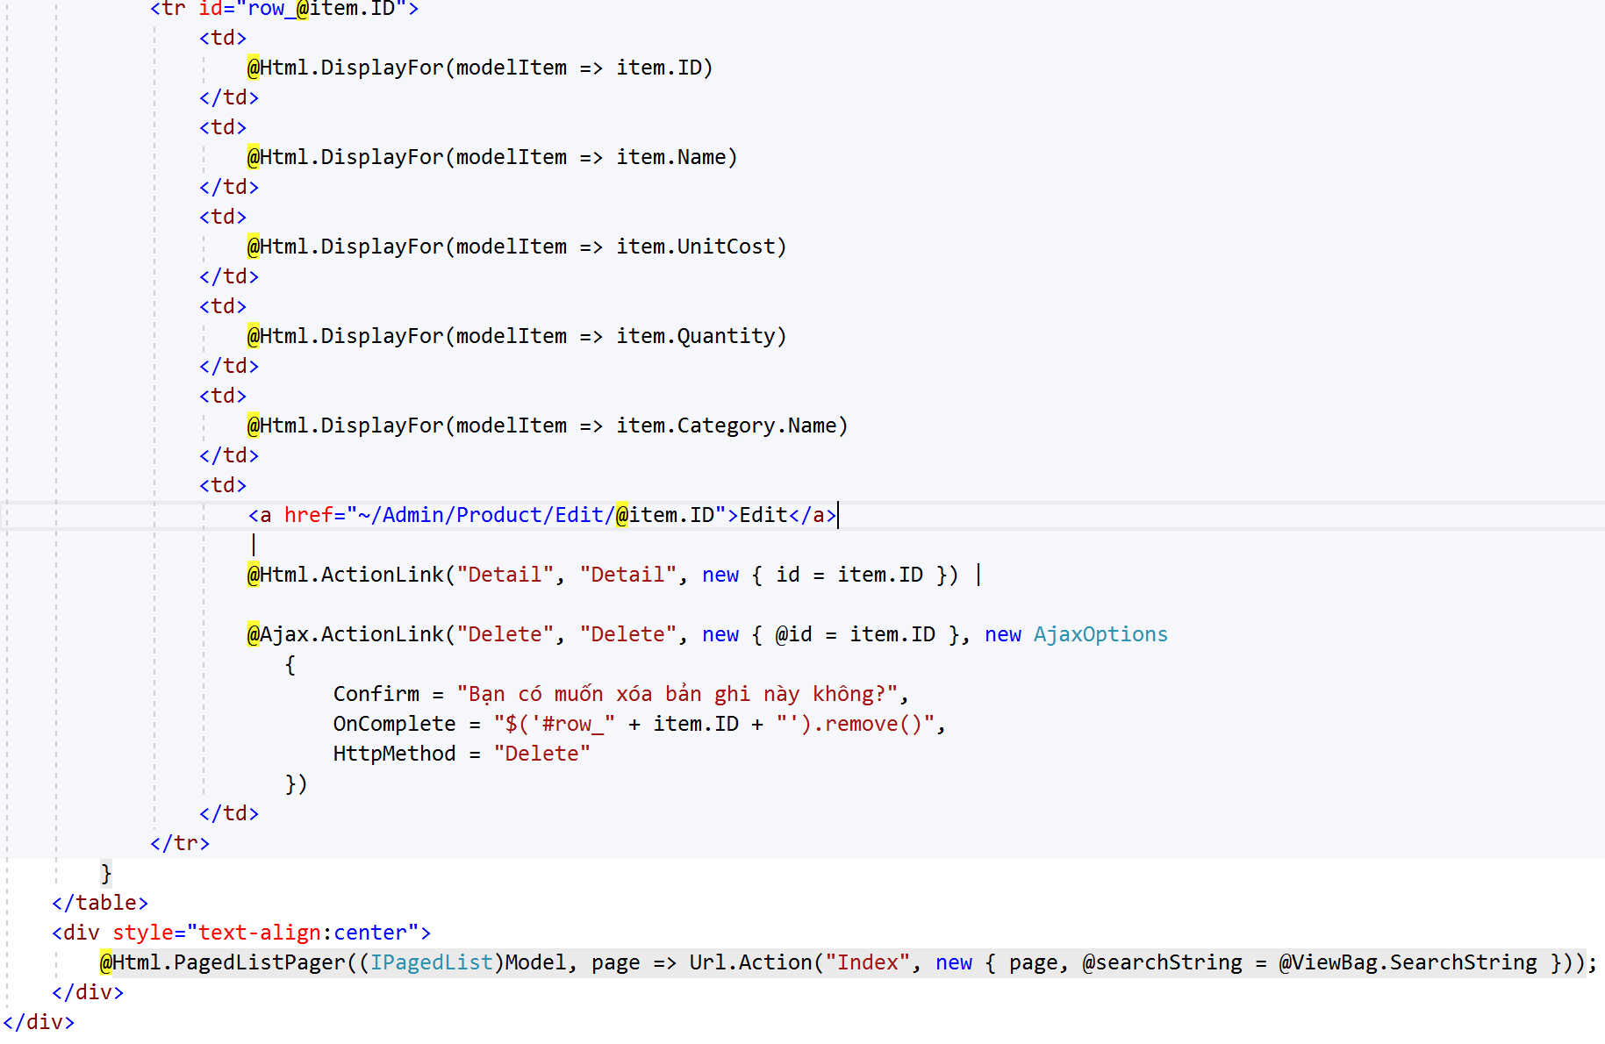

* + - * 1. Phần Edit

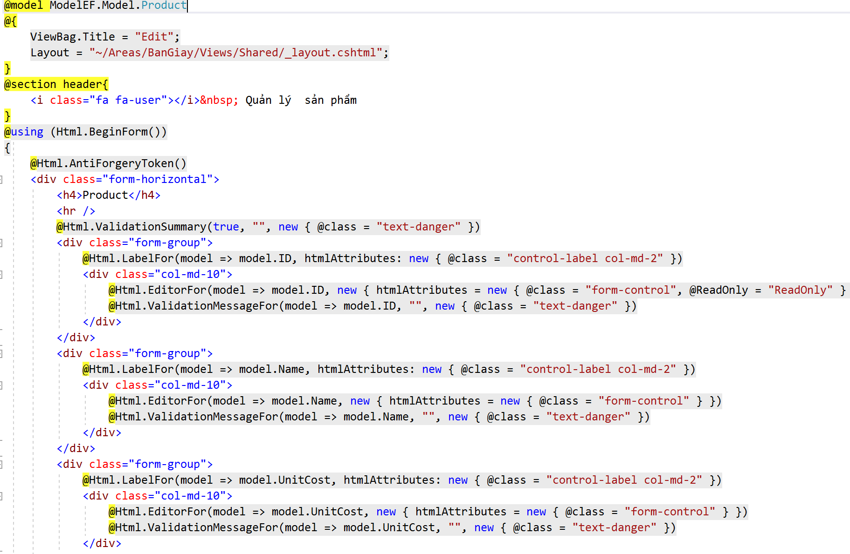

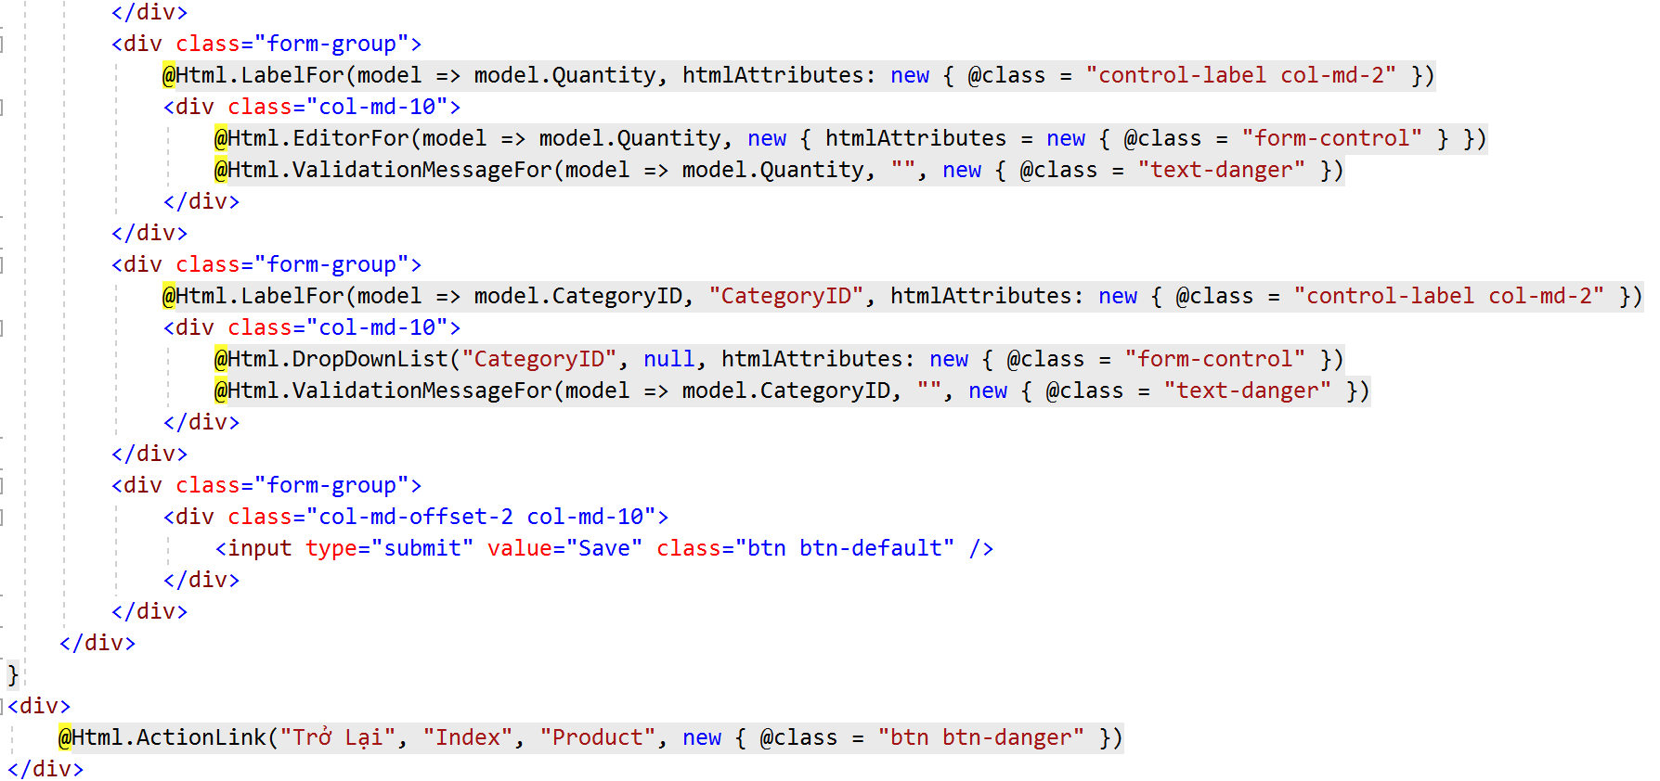

* + - * 1. Phần Detail

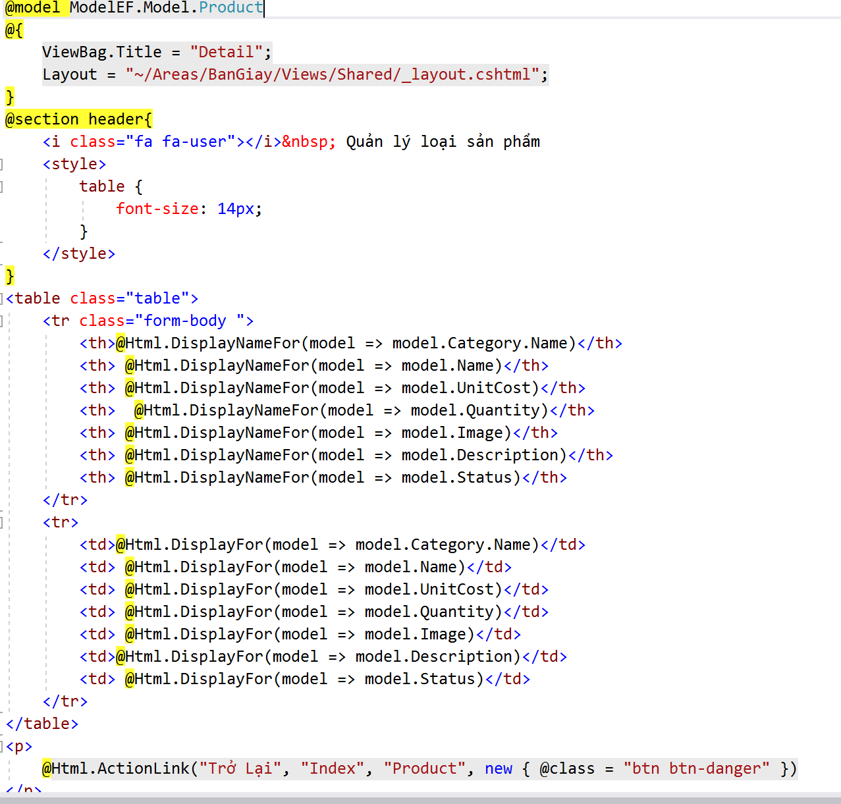

* + - * 1. Phần Create

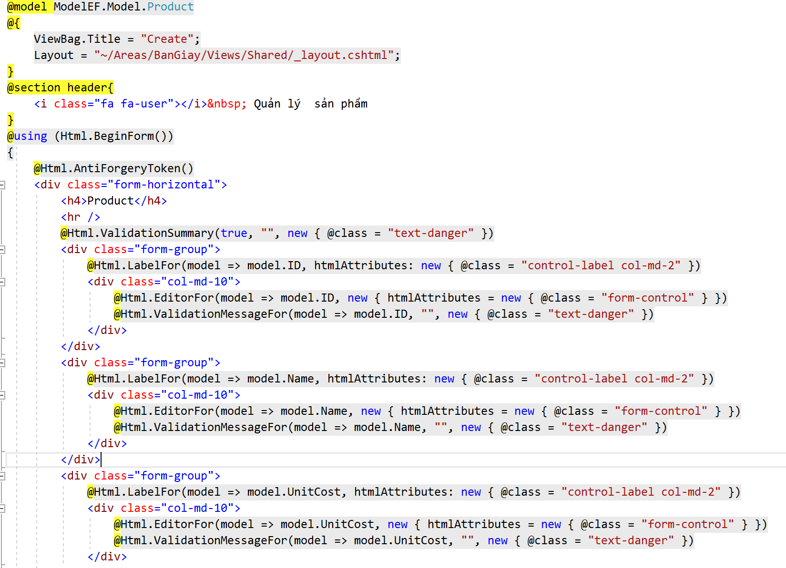

* + - 1. Phần kêt quả chạy

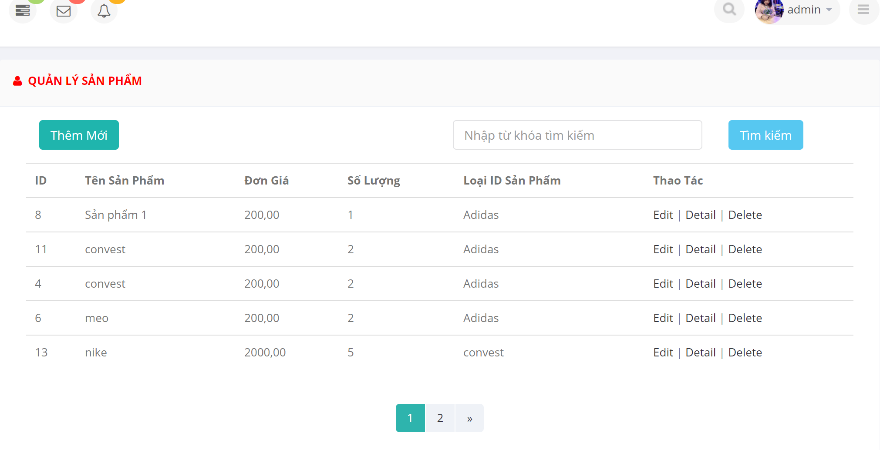

* + - * 1. Kết quả khi xem chi tiết

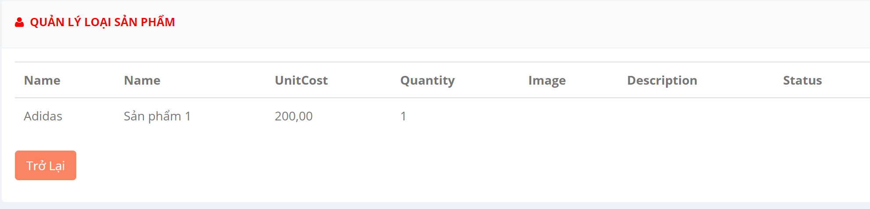

* + - * 1. Form thêm sản phẩm

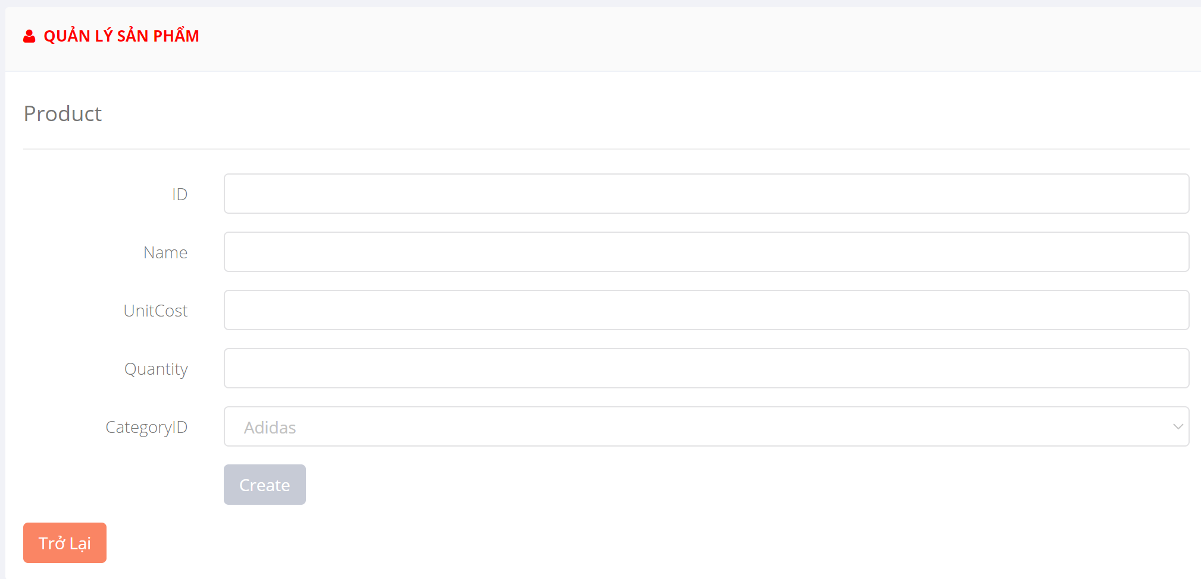

* + - * 1. Phần tổng quan trang web

